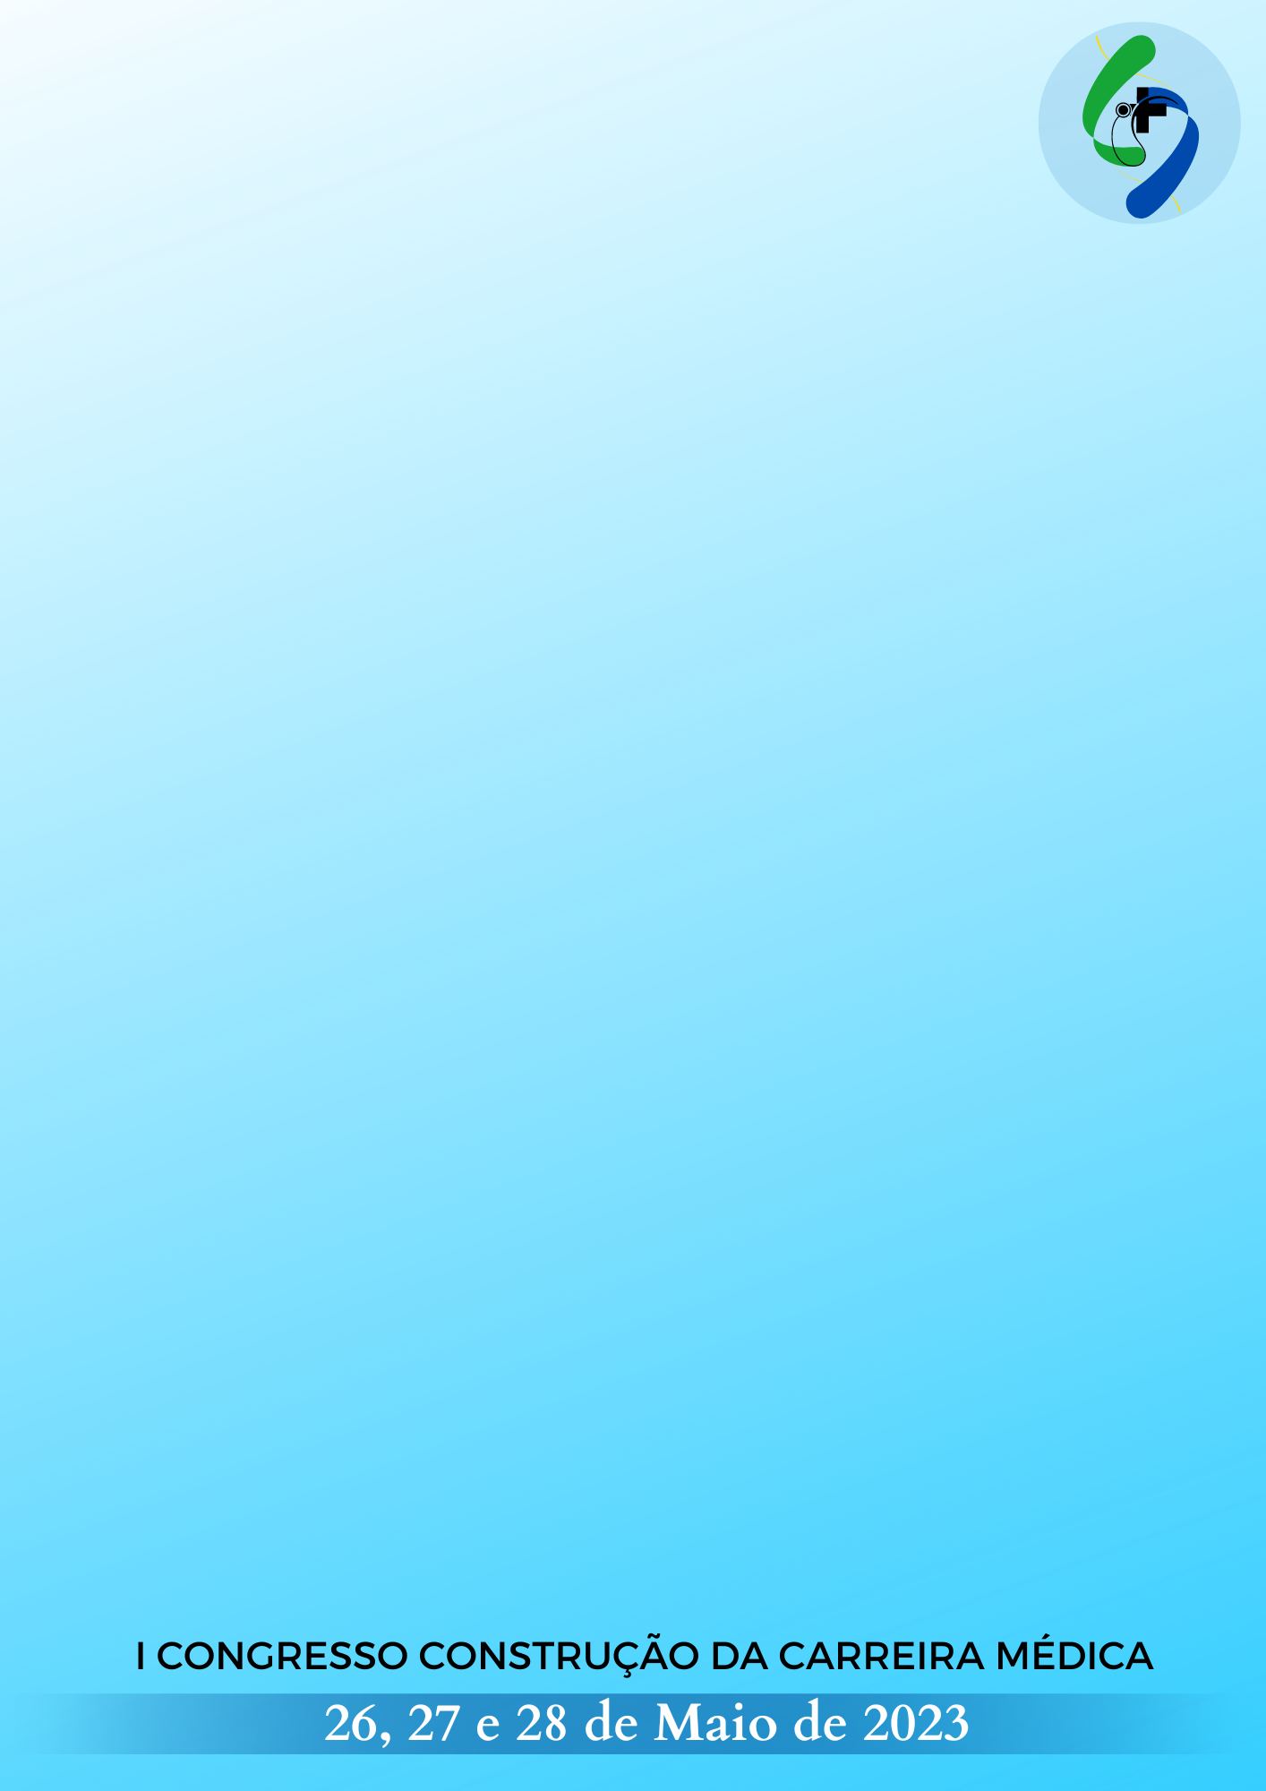

IMPACTO DA ALIMENTAÇÃO E ATIVIDADE FÍSICA EM MULHERES COM SÍNDROME DO OVÁRIO POLICÍSTICO: UMA REVISÃO DE LITERATURA
INTRODUÇÃO: A Síndrome do Ovário Policístico (SOP) é um distúrbio endócrino e metabólico que acomete indivíduos do sexo feminino em idade reprodutiva e é caracterizada por irregularidades menstruais, hiperandrogenismo, oligo/anovulação e formação de cistos ovarianos. As diretrizes internacionais apontam como uma das estratégias de tratamento a modificação do estilo de vida, incluindo dieta e exercícios físicos, uma vez que essas mudanças parecem aliviar a disfunção metabólica e melhorar os distúrbios reprodutivos de pacientes com SOP. OBJETIVO: Avaliar as evidências existentes na literatura acerca do impacto da alimentação e atividade física em mulheres com síndrome do ovário policístico. METODOLOGIA: Trata-se de uma revisão integrativa de literatura, com pesquisa pelos descritores e operadores booleanos “polycystic ovary syndrome AND diet AND physical activity” na base de dados PubMed, com filtro para os últimos 5 anos. Foram excluídos os artigos que não tratavam da relação da dieta e do exercício físico com a síndrome do ovário policístico, e incluídos os artigos que apresentaram essa relação bem estabelecida, resultando nos 10 artigos utilizados. RESULTADOS: Observou-se que o controle de peso e do estilo de vida é a terapia de primeira linha nas diretrizes internacionais baseadas em evidências para SOP. Mulheres com a síndrome possuem maior prevalência de sobrepeso/obesidade e maior ganho de peso do que mulheres sem SOP, sendo a taxa de ganho de peso ainda maior naquelas mulheres com estilo de vida pouco saudáveis. Além disso, a dieta e o exercício físico, são fundamentais na redução do estresse oxidativo, da inflamação e na melhora dos parâmetros metabólicos e hormonais, influenciando, dessa forma, o curso e o prognóstico da síndrome. Considerando que os distúrbios metabólicos associados à SOP predispõem as pacientes a doenças cardiovasculares, essas mudanças no estilo de vida atuam como formas não farmacológicas de influências positivas no manejo da doença. Todavia, há evidências limitadas para recomendar uma composição de dieta específica para SOP, incluindo proteínas, carboidratos e gorduras. Em relação a atividade física, evidências apontam que o treinamento intervalado de alta intensidade (HIIT) oferece maiores melhorias na capacidade aeróbica, sensibilidade à insulina e ciclicidade menstrual, e maiores reduções no hiperandrogenismo em comparação com o treinamento contínuo padrão de intensidade moderada (MCIT). CONCLUSÃO: As mudanças no estilo de vida, principalmente dieta e exercícios físicos, impactam drasticamente a vida das mulheres com Síndrome do Ovário Policístico e são componentes importantes no manejo destas pacientes, uma vez que intervenções não farmacológicas como alimentação e exercício físico podem melhorar o índice de androgênio livre, peso e IMC. Além disso, a natureza incurável da SOP reforça a importância de desenvolver estratégias novas para que as pacientes tenham alívio sintomático.
Palavras-chaves: Anovulação; Hiperandrogenismo; Distúrbios menstruais.

